**МУНИЦИПАЛЬНОЕ БЮДЖЕТНОЕ ДОШКОЛЬНОЕ ОБРАЗОВАТЕЛЬНОЕ УЧРЕЖДЕНИЕ**

**ЦЕНТР РАЗВИТИЯ РЕБЕНКА - ДЕТСКИЙ САД № 20 «КОЛОСОК»**

**ГОРОДСКОГО ОКРУГА МЫТИЩИ МОСКОВСКОЙ ОБЛАСТИ**



**«Чудеса на песке»**

**Мастер – класс с воспитателями.**

**Подготовила и провела**

**воспитатель:** Камаева Н.В.

**с. Марфино**

**2020г**

**Мастер – класс с воспитателями.**

**«Чудеса на песке».**

Цель: практическое освоение приемов песочной терапии,

как коррекционной технологии, стимуляция эмоционального фона с помощью песочной терапии.

Задачи:

- способствовать снятию напряжения, расслаблению;

- создавать интерес к играм и упражнениям с песком, превратив их в занимательную игру;

- развивать тактильную чувствительность, мелкую моторику рук.

Оборудование:

Песочницы, силуэты кораблей, клубок, мелкие игрушки, световые столы, музыкальное сопровождение (дельфины, шум моря).

**Ход мастер-класса**

**Воспитатель:** здравствуйте, уважаемые педагоги! Я очень рада встрече с вами. И отправимся с вами в страну песочной терапии. Главным героем нашего мастер - класса станет песок.

Уже давно была известна и непонятна любовь детей к песочнице. Малыши в песочнице начинают дружить со сверстниками, и заводить друзей. В песочнице происходят первые ссоры из-за совочков и ведёрок. Непоседа в песочнице чувствует себя спокойно и комфортно.

Много раз вы с удивлением наблюдали, как ребёнок длительное время играет с песком на пляже или в песочнице, где проявляется бурная фантазия и развитие мелкой моторики, когда малыш отыскивает клады или прячет свои сокровища. И просто сочиняет сказки, при этом прорисовывая их на песке.

Песок привлекает малышей - «строителей» своей необычной структурой и новыми ощущениями, которые испытывают при касании с песком.

Песочная терапия — это рекорд усидчивости для ребёнка любого возраста. Песочная терапия это – возможность у ребёнка самовыражения. Песок, вода, фигурки и предметы способны помочь ребёнку раскрыться. Выразить эмоции и чувства, которые иногда сложно и трудно передать словами. Пескотерапия способна помочь ребёнку разобраться в себе, помочь избавиться от комплексов и страхов. Песок даёт ощущение полной свободы и защищённости.

Пескотерапия – это игра, которая помогает ребёнку строить отношения и заводить друзей. При создании песочной композиции не нужны специальные знания и навыки. Поэтому ребёнок не будет бояться совершить ошибку или неточность, и будет более рискованно и смело действовать.

Чем полезны игры с песком:

- развивают восприятие, внимание, образное мышление, речь, навыки самоконтроля;

-формируют представления об окружающем мире;

- развивают глазомер и мелкую моторику.

- успокаивают и расслабляют, снимают напряжение и агрессию;

- воспитывают чувство уверенности и успешности;

- помогают познавать внешний и свой внутренний мир.

Эффект песочной терапии:

- позитивное влияние на эмоциональное состояние;

- положительная динамика в развитии образного мышления;

- тактильной чувствительности;

- ориентировки в пространстве;

- сенсорно – моторного восприятия.

Песок бывает обычный, но такой песок сам по себе сухой и рассыпчатый и без воды форму держать не станет, в тоже время кинетический песок работает без манипуляций с водой.

При помощи кинетического песка мы можем создавать замки, дома, строить куличики, так как этот песок держит форму.

Подойдём к первому столу (кинетический песок).

- возьмите в руки песок, скатайте колобки, теперь выложите колобки от меньшего к большему, от большего к меньшему;

- сосчитайте, сколько всего получилось колобков;

- разделитесь на две группы, одна группа строит самую высокую гору, вторая низкую и широкую гору;

- возьмите игрушки, те, кто строил высокую гору, обойдите низкую и широкую гору с правой стороны, а те, кто строил низкую гору, взойдите на вершину высокой горы.

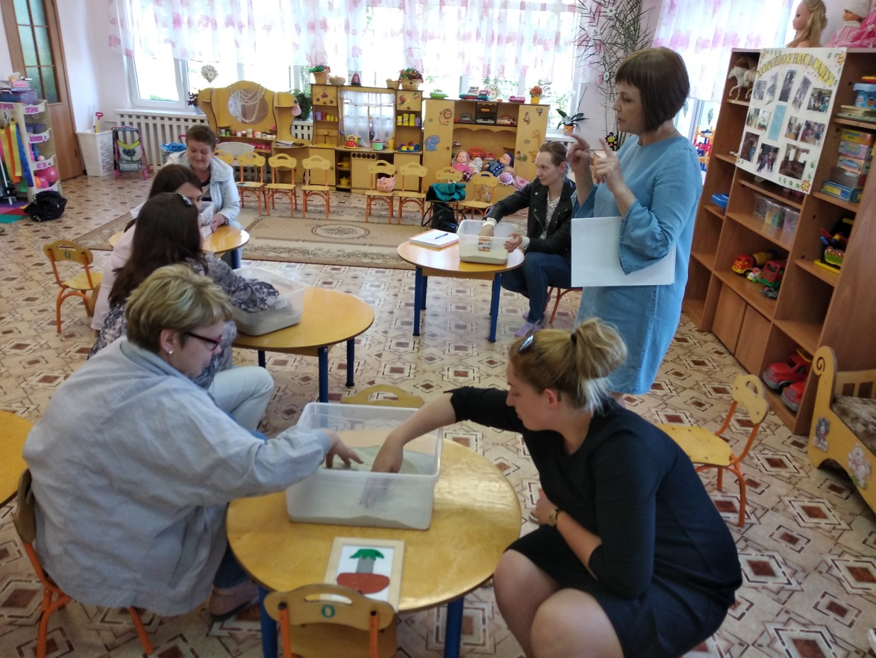

Переходим к следующему ящику с песком (световой ящик), я вас познакомлю с играми на обычном песке, думаю, эти знания вам в будущем пригодятся.

Прежде всего, поверхность должна быть ровной.  Для этого можно использовать линейку. Проведите линейкой, обращая внимание на то, что у ящика есть углы и стороны.

У всех есть мечта побывать на море. Тем, кто был на море, хочется ещё раз пройтись по песку, вспомнить, как приятно, когда волны омывают тебя. Я вам предлагаю побывать на морском берегу.

Встанем все в круг на ковре, возьмёмся за руки, закроем глаза и произнесём волшебные слова «ковёр лети, к морю нас неси» (включить звуки моря).

Вот мы и оказались на пляже, положите руки в песок, про скользите по песку двумя руками одновременно, сделайте отпечатки кистей рук, внутренней стороной, теперь внешней. Важно задержать руку в песке, слегка и вдавив её. Что вы чувствуете?  Переверните руки тыльной стороной. Изменились ваши ощущения?

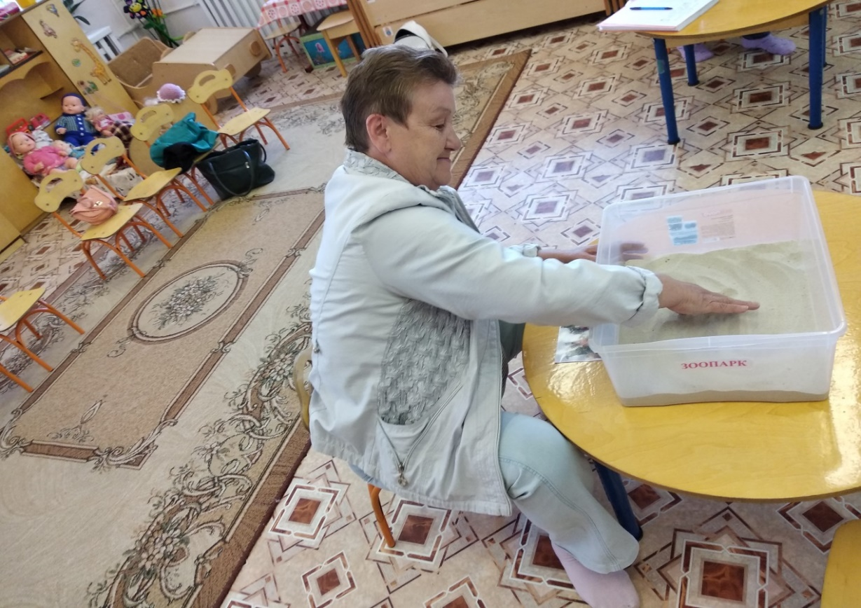

Сейчас предлагаю пересыпать песок из одной ладошки в другую, почувствуем, как приятно нашим ладошкам, теперь из правой руки на поверхность экрана, затем из левой руки, теперь двумя руками одновременно. Наберите в ладошки песка, и с разной высоты попробуйте просыпать его на экран, создавая горы в левом нижнем углу. Что вы чувствуете?

Предлагаю при помощи пальчиков нарисовать на поверхности песка отдельно каждым пальчиком поочерёдно правой и левой рукой коротенькие прямые линии, потом одновременно (сначала только указательными, затем средними, безымянными, большими и мизинцами).

- нарисуем лесенку для того, чтобы подняться на гору;

- рисуем солнышко в правом верхнем углу;

- мы же с вами на море, а на море плавают корабли, разложите кораблики по поверхности экрана в горизонтальном положении, чего-то не хватает нашим кораблям, как вы думаете, чего? (парус);

- нарисуем паруса, не забываем, что паруса имеют наклонные прямые линии.

- теперь пальчиком нарисуем волны, сейчас всеми пальчиками рисуем волны возле каждого корабля;

- в море растут ещё и водоросли, давайте их нарисуем указательным пальчиком, но не забываем, что водоросли растут снизу вверх, могут быть волнистыми и прямыми;

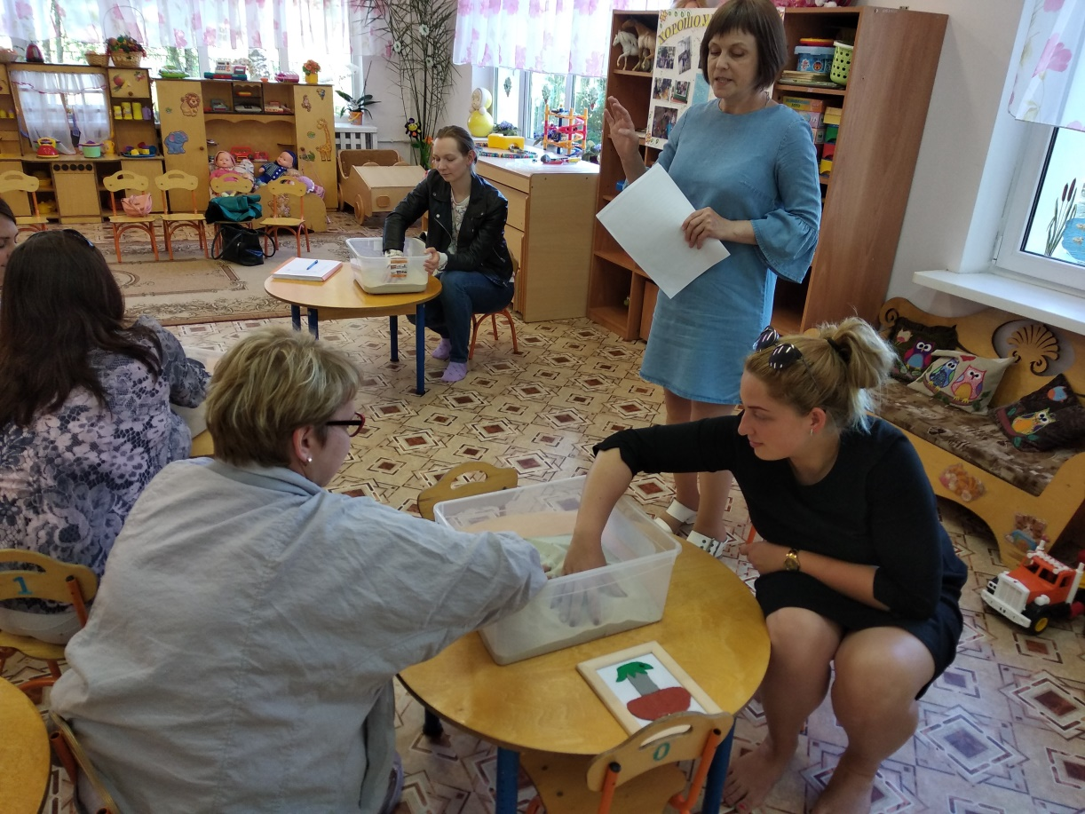

- какое же море без дельфинов, рядом с каждым кораблём нарисуем дельфина, прорисовываем ему плавники, глаза;

- вдруг на море подул ветер, образовался шторм и кораблики начало закручивать в водоворот, изображаем водоворот;

 - подул лёгкий ветерок, море успокоилось (рисование всей кистью руки).

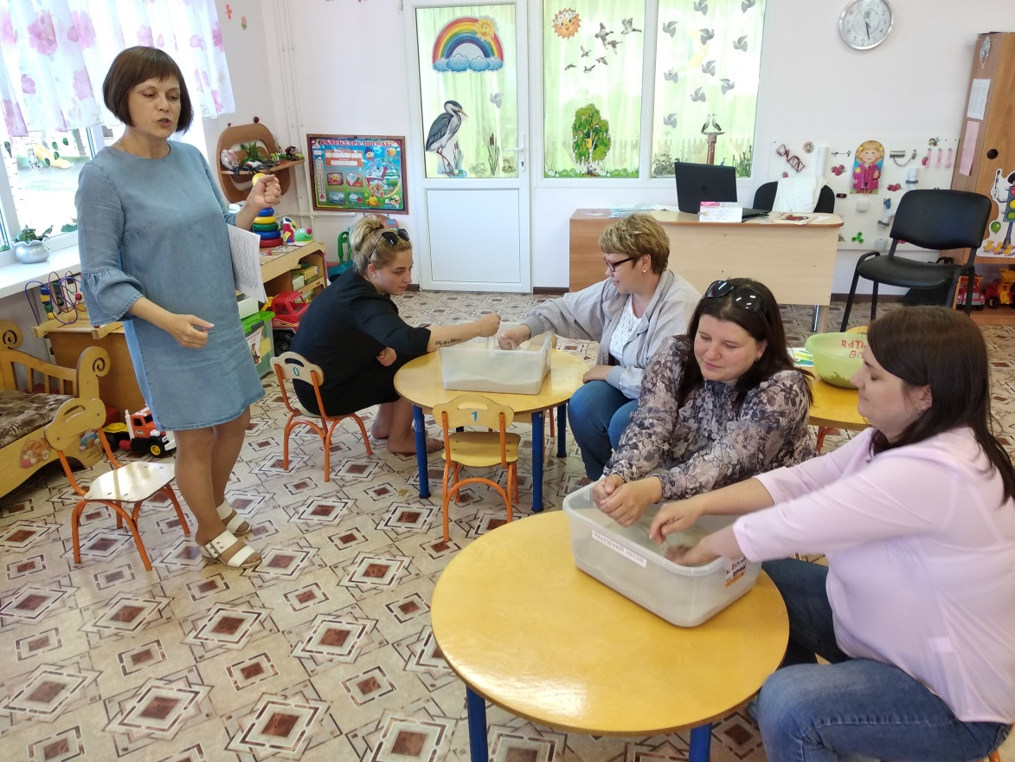

Нам пора возвращаться домой, но мы должны попрощаться с песком такими словами: «В ладошки наши посмотри – мудрее стали ведь они. Спасибо, милый наш песок, ты всем нам подрасти помог!».